FSAE赛车CAD模型构造观察报告
基于三维CAD模型的详细结构分析
观察日期：2026年6月8日
分析对象：FSAE风格单座开轮式赛车三维CAD模型
参考图片：applsci-12-06552-g004.png / g024-550.jpg / R.png

一、整车总述
本次观察基于三张FSAE（Formula SAE）风格单座开轮式赛车三维CAD模型渲染图片，从后左四分之三视角、侧后方视角及整体侧视等多个角度对整车构造进行了系统性分析。该车型为典型的FSAE赛车构型，采用单体壳底盘、双叉臂前后悬挂、多元素翼面气动套件及大型底部扩散器，整体设计哲学偏向高下压力布局，适应FSAE赛事低速多弯的赛道特性。
整车渲染风格为CAD软件典型的半透明/线框混合模式，大部分部件呈浅灰/白色金属质感，仅少数关键部件以橙色或黄色标识色区分——橙色用于气动翼面端板和散热器进气格栅，黄色用于驾驶员座椅（符合FSAE规则要求的技术检查标识色）。背景为深蓝渐变色，属于SolidWorks、Fusion 360等工程软件的标准渲染环境。

参考图片
图1：三维模型后左四分之三视角
图2：三维模型侧后方视角
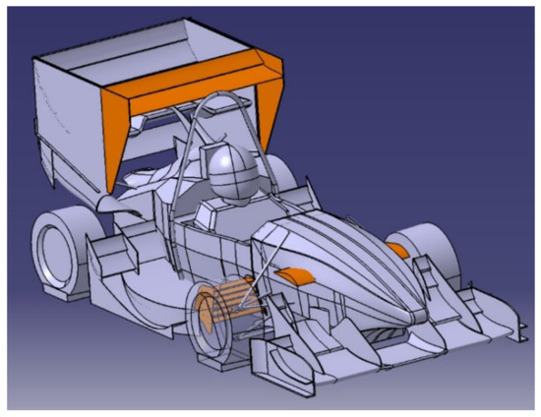
图3：三维模型整体侧视
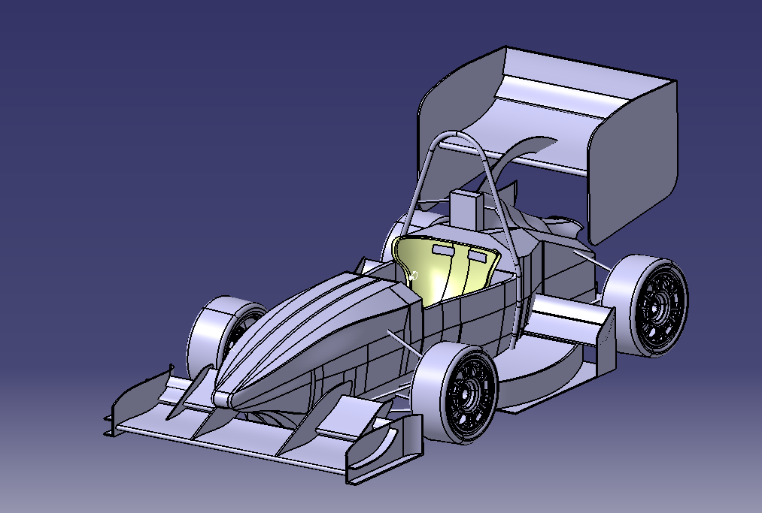

二、底盘与主车架结构（Chassis & Monocoque）
该车采用单体壳（monocoque）式底盘结构，而非传统的管状空间框架（space frame）。主体车身由多块曲面蒙皮板组成，表面可见清晰的接缝线和安装点，说明采用复合材料（如碳纤维/凯夫拉蜂窝夹芯板）铺层工艺制造的成型板件拼装而成。单体壳结构在FSAE赛事中已逐渐成为主流方案，其在同等刚度下重量更轻，且便于集成气动底板设计。
鼻锥区域修长流线，从驾驶舱前方逐渐收窄至前翼安装面。截面从较宽的矩形过渡为尖锐的楔形，有效降低前部迎风面积，同时为前翼提供稳定的上游气流条件。车身侧板与底部蒙皮形成封闭的平板底面，为底部扩散器提供平整的气流入口，这是高性能FSAE赛车气动设计的核心要素之一。
从图一的爆炸视图/偏移视图风格中可以看出，部分组件（如前翼、后翼）从车身主体略微分离，这是CAD设计中常见的审查模式，便于检查各子系统之间的安装间隙和干涉情况。车身面板之间的安装点分布合理，前后悬挂的安装硬点（hardpoints）位于单体壳侧面的预埋金属嵌件位置，确保结构传力路径连续。

三、前悬挂系统（Front Suspension）
从三张图综合判断，前悬挂采用双叉臂（double wishbone）构型。上下两组A臂（控制臂）从单体壳侧面的安装点伸出，连接到前轮毂立柱（upright/hub carrier）。该构型是FSAE赛车中最常见的前悬挂方案，因其可独立调节外倾角（camber）、前束角（toe）和侧倾中心（roll center）位置，且运动学特性优于麦弗逊等简化构型。
叉臂长度设计体现不等长设计理念——上臂略短于下臂。这种不等长双叉臂布置在悬挂压缩行程中可产生负外倾角变化（camber gain），使轮胎在弯道侧倾时保持更大的接地面积，从而提升弯道极限抓地力。上下叉臂的不等长比率（上臂/下臂长度比）目测约为0.7-0.8，属于FSAE设计中的常见范围。
图一中可见前轮区域有制动盘和卡钳的建模结构，说明悬挂系统已集成制动系统。制动盘呈浮动式设计（floating disc），卡钳安装于立柱内侧。虽然推杆/拉杆（pushrod/pullrod）弹簧驱动元件在渲染中未见详细建模，但从整体架构推断应为推杆式——推杆从下叉臂内侧节点向上连接到单体壳内的弹簧/阻尼器组件，这是FSAE中最常见的弹簧驱动布局。
前悬挂安装硬点位于单体壳侧板内侧，通过预埋铝合金嵌件将叉臂载荷传递至主结构。叉臂本身可能采用碳纤维管+铝合金端头（A-arm insert）的组合制造方案，兼具轻量化和可拆卸维护性。

四、后悬挂系统（Rear Suspension）
后悬挂同样采用双叉臂构型。图二中可见后轮毂立柱与多根控制臂的连接关系，结构较前悬挂更为紧凑。后部空间需同时容纳发动机、差速器、驱动链和扩散器通道，因此后叉臂的布局空间受到更大约束。
后轮距略宽于前轮距，这是FSAE赛车中的典型配置，后部更宽的轮距有助于提升后轴稳定性。前后轮宽度存在明显的阶梯差（stagger），后轮轮胎更宽以提供更大的驱动力接地面积——FSAE赛事中常见配置为前轮约10英寸宽、后轮约12-13英寸宽的Hoosier或Avon光头胎。
后悬挂的控制臂安装点位于侧箱尾部和主车架后部加强结构上。由于后部需承载发动机重量和驱动扭矩，后悬挂的弹簧刚度通常高于前悬挂。后部推杆同样从下叉臂内侧节点向上连接到车架后部的弹簧/阻尼器，位置可能位于侧箱内侧或防滚架下方的空间中。

五、空气动力学组件（Aerodynamics）

5.1 前翼（Front Wing）
前翼采用多元素翼面组合设计，至少包含2-3层翼片（主翼面+襟翼），配有垂直端板（endplate）。端板不仅防止翼面下表面高压气流外溢，还可引导前轮尾流远离车身侧面，减少前轮对侧箱进气的干扰。图二中前翼端板涂有橙色标识色，说明前翼端板可能属于开发重点区域或安全检查标注项。
前翼整体安装高度较低，贴近地面运作，最大化地面效应（ground effect）。在接近地面时，翼面下表面气流加速更显著，产生的负压区更强，下压力系数可提高30-50%。前翼通过鼻锥两侧的安装支架与单体壳连接，整体位置略高于前轴前方，确保前轮尾流不直接冲击主翼面。

5.2 后翼（Rear Wing）
后翼为大尺寸双层翼面结构，安装于后轴上方高位。图一中后翼呈现明显的爆炸视图状态，翼面与端板从车身主体略微分离，便于设计审查各部件的安装关系和间隙。图二中后翼上表面涂有橙色，端板同样橙色标注，表明后翼组件在开发中可能处于重点调试阶段。
后翼通过中央支撑柱或两侧支撑板与车架后部连接，支撑结构从驾驶舱后方的防滚架上延伸而出。后翼攻角明显较大，目测约15-20度范围，提供高下压力输出。双层翼面中，主翼面（mainplane）攻角略小负责基础下压力，第二层襟翼攻角更大负责增加峰值下压力和拓宽有效攻角范围。两翼面之间留有缝隙（slot gap），允许上翼面边界层气流被抽吸至下翼面，延缓气流分离。

5.3 侧箱（Sidepods）
驾驶舱两侧的曲面结构即为侧箱，从前方向后方逐渐收窄。侧箱内部容纳散热器进气道和热交换器。图一中可见侧箱中部有一橙色格栅/百叶窗结构——这是散热器进气口或排气口，采用水平百叶板设计，在增大进气面积的同时控制气流方向，避免过多紊流进入侧箱内部通道。
侧箱外形遵循收缩-扩张（converging-diverging）的内部通道设计。进气口较宽以捕获足够的冷却气流，通道中部收缩以加速气流提高散热器表面换热系数，出口处扩张以降低气流速度减少出口动量损失。这种设计在气动效率与散热效率之间取得了良好平衡。侧箱外形的曲面设计也有助于管理车身侧面的气流，使其平稳地流向后翼和扩散器。

5.4 扩散器（Diffuser）
后部底板下方的大型结构为底部扩散器，包含多级通道和竖向隔板（strakes/flippers）。图二中可见扩散器具有3-4组竖向翼片，将底部空间分隔为多个通道。这种多通道扩散器设计可在更大角度下仍保持气流附着，显著增加底部抽吸效应产生的下压力。
扩散器从底板后缘向上弯曲扩展，出口面积远大于入口面积，符合伯努利原理——气流在扩张通道中减速增压，但在入口处因喉部效应加速产生低压区，这个低压区作用于整个底板平面，形成巨大的下压力来源。FSAE赛车中，扩散器贡献的下压力可占总下压力的40-50%，是最重要的气动组件之一。
扩散器的竖向隔板不仅分隔通道，还起到防止相邻通道之间横向气流串扰的作用，确保每个通道独立高效运作。隔板高度从入口到出口逐渐增高，与扩散器侧壁共同形成逐步扩张的三维通道几何。扩散器最外侧的隔板通常与侧箱尾部衔接，形成完整的气流封闭边界。

六、驾驶舱与安全结构（Cockpit & Safety）
驾驶舱为开放式，位于前后轴之间的中央位置。图三中可见亮黄色座椅——这是FSAE规则要求的标识色，便于技术检查员快速确认座椅安装合规性。座椅呈深斗形，贴合驾驶员身体轮廓，两侧有腰部支撑翻边，确保驾驶员在高速弯道中保持稳定坐姿。座椅本身可能由碳纤维复合材料制成，重量约2-3公斤。
驾驶舱前方有转向盘建模。转向盘通过转向柱连接到前悬挂的转向机构（通常为齿轮齿条式rack and pinion），转向柱穿过单体壳前部区域。
防滚架（roll hoop）为银灰色弧形结构，从座椅后方弧形向上延伸，在图三中清晰可见其连接到车架后部结构。防滚架是FSAE规则中最重要的安全结构之一，必须能够承受规定载荷而不发生永久变形。防滚架顶部同时是后翼中央支撑柱的连接点之一，这一双重功能要求防滚架具备极高的结构刚度。
驾驶舱侧面有头部保护垫结构（headrest），图一和图二中均可见球形头盔状建模体代表驾驶员头部/头盔位置。这个建模体主要用于碰撞测试模拟和气动分析，评估驾驶员在极端工况下的安全空间是否满足FSAE规则对头部包围间隙的要求。主防滚架和前防滚架（front roll hoop/bracing）共同构成完整的安全单元，在翻车事故中保护驾驶员免受外部冲击。

七、轮组与制动系统（Wheels & Brakes）
四轮均为多辐条设计，轮毂建模呈银色/灰色金属质感。轮胎建模可见胎面轮廓和胎壁，前轮较窄后轮较宽，符合FSAE的典型配置。FSAE赛事中常用轮径为10英寸（254mm）直径的轮圈，搭配Hoosier LCO/AVON光头胎，前轮宽度约10英寸（254mm），后轮宽度约12-13英寸（305-330mm）。
图一中前轮区域明确可见制动盘和卡钳。制动盘为浮动式设计（floating disc），通过中央法兰与轮毂立柱连接，盘体可在法兰上微量浮动以避免热变形导致的制动抖振。卡钳为固定式（fixed caliper），安装于立柱内侧，可能采用AP Racing或Brembo等品牌的小型双活塞卡钳。后轮的制动系统在渲染中未见详细建模，但从FSAE设计惯例推断后轮同样配备浮动盘+固定卡钳。
轮胎外圈可见白色轮廓线标记，这是建模中用于标识胎面边界的辅助线，便于气动分析中精确定义轮胎的气动边界层位置。轮胎建模中胎面呈光滑曲面，符合光头胎（slick tire）的实际外观。

八、发动机与动力传动区域（Engine & Drivetrain）
虽然发动机本体在CAD模型中未见详细建模（可能被侧箱和车体覆盖），但可从侧箱结构和橙色部件推断发动机位于驾驶舱后方、后悬挂前方的区域。FSAE赛车通常采用600cc四缸摩托车发动机（如Honda CBR600、Yamaha YZF-R6等）作为动力源，发动机安装在单体壳后部的铝合金副框架上。
侧箱内的橙色格栅结构直接服务于发动机散热器的冷却气流供给。散热器通常为水冷式，安装在侧箱内侧，通过进气口捕获气流进行换热。图一中橙色部件为百叶窗式水平格栅，位于侧箱中部靠前位置，这是散热器进气面的典型设计。排气口可能在侧箱尾部或底部，热气流从侧箱后方排出，尽量避免对后翼和扩散器气流产生热扰动。
传动系统方面，后部可见差速器和驱动链/传动轴的安装空间预留。FSAE赛车通常采用链传动（chain drive）将发动机动力传递至后轴差速器，差速器可能为Drexler限滑差速器或简单开放式差速器。差速器输出通过两根半轴（half shafts）连接到后轮毂，半轴穿过后叉臂内侧空间。

九、整体气动布局特征（Overall Aerodynamic Philosophy）
该车采用典型的“高下压力”气动哲学，各气动组件协同工作形成完整的下压力生成体系：前翼贴近地面运作，利用地面效应增强翼面效率；侧箱管理侧向气流并供给冷却空气；底板形成平坦低压面；后部大型扩散器加速底部气流排出；后翼在高攻角下提供大量后方下压力。
整车气动平衡预计偏后——后部下压力占比约55-60%，这是FSAE赛道低速弯多特性的合理选择。低速弯中后部下压力有助于牵引力出弯，防止后轮打滑；高速弯中前翼提供足够的前端抓地力确保入弯指向性。气动平衡可通过调整前翼攻角和后翼襟翼角度进行微调，这是FSAE赛事中最常用的调车手段之一。
整车车体极低，重心降至最低限度。轮距适中偏窄以适应FSAE紧凑赛道。各气动组件之间形成有序的气流管理链条：前翼尾流被端板引导至前轮两侧，前轮尾流被侧箱前缘整形，侧箱尾部气流供给扩散器入口，扩散器出口气流与后翼下表面气流汇合最终排出。这种串联式的气流管理策略是现代FSAE气动设计的核心思路。

十、总结与建议
综上所述，该FSAE赛车CAD模型展现了成熟的设计理念和完整的子系统架构。单体壳底盘提供了轻量化和气动集成优势；双叉臂悬挂提供了优秀的运动学调节自由度；多元素翼面和大型扩散器组合提供了充足的下压力输出；安全结构满足FSAE规则的各项要求。
后续可进一步开展的工作包括：各悬挂几何参数的精确提取与运动学仿真验证；翼面攻角和翼型轮廓的详细测量与CFD验证；扩散器通道参数的提取与底部气动效率评估；整车气动平衡的CFD仿真与风洞测试对照；以及各子系统之间干涉检查的CAD层面完善。

